Инструкция по установке модуля SafeRoute в OpenCart 2.3.

Модуль встраивает на сайт корзинный виджет SafeRoute, позволяющий покупателям легко выбирать способ доставки, а также оплачивать заказ, не прибегая к использованию сторонних систем оплаты.

**Важно:** для работы модуля SafeRoute у вас на сайте должен быть установлен модуль [Simple](https://opencartforum.com/files/file/324-modul-simple-uproschennaya-registraciya-i-zakaz/). Если данный модуль не установлен, обязательно установите его и активируйте.

Процесс установки и настройки.

1. Установите модуль SafeRoute через установщик расширений OpenCart:

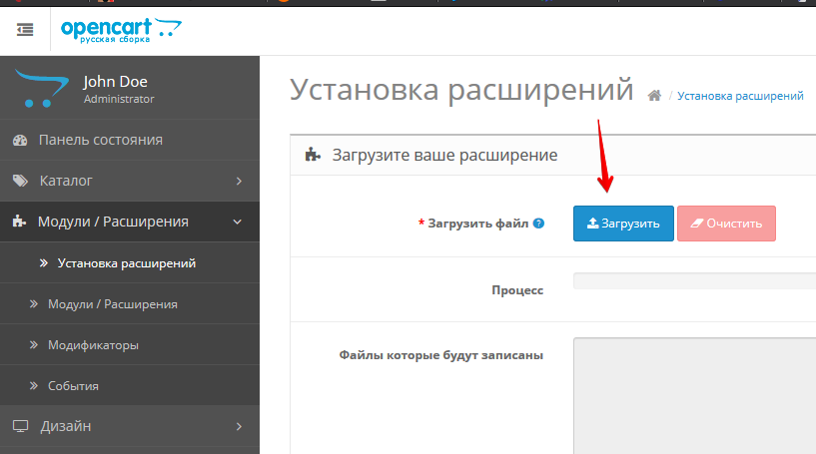

2. В списке расширений выберите тип расширений «Доставка», а затем активируйте модуль доставки SafeRoute, нажав на кнопку:

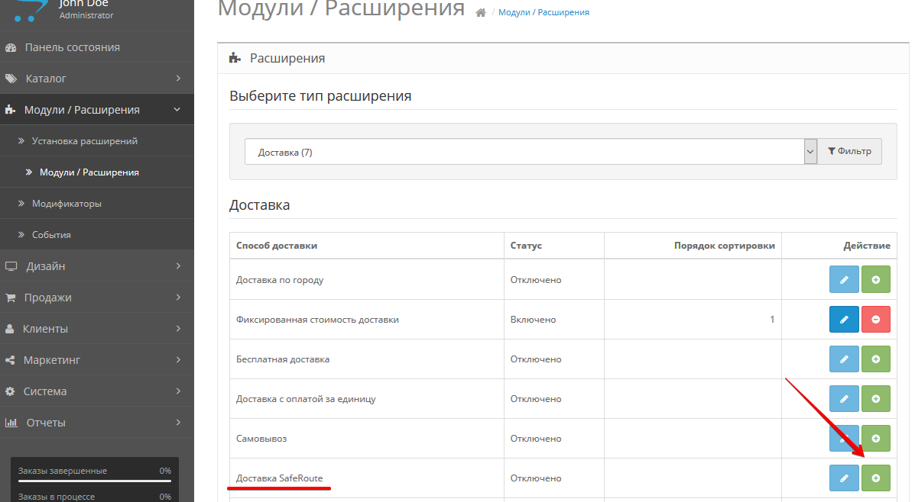

3. Перейдите к настройкам модуля SafeRoute:

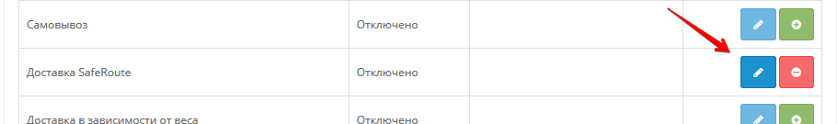

4. На странице настройки модуля SafeRoute измените статус на «Включено» и введите Ключ API, (ключ можно найти в личном кабинете SafeRoute). Затем сохраните изменения.

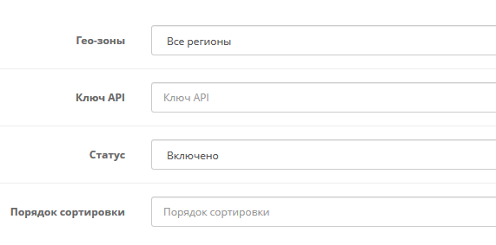

5. Теперь перейдите к настройке модуля «Простая регистрация и заказ Simple»:

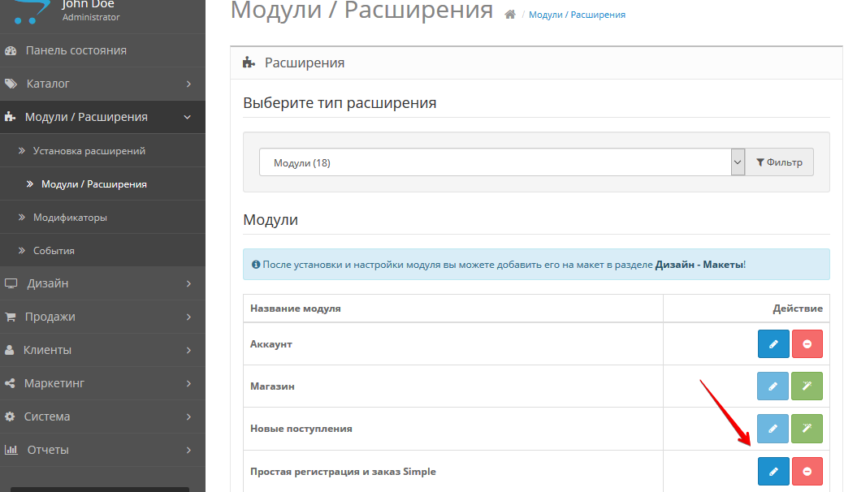

6. Перейдите в раздел «JavaScript» и в блоке «Код JavaScript» допишите в конец вызов функции SafeRouteWidgetInit(), затем сохраните изменения:

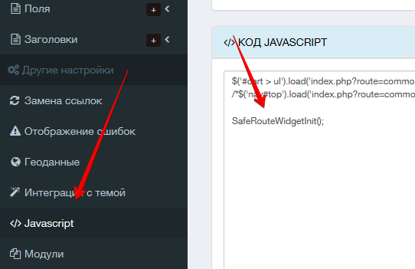

7. Перейдите в раздел «Шаги и блоки» и удалите лишние блоки «Покупатель» и «Адрес доставки»:

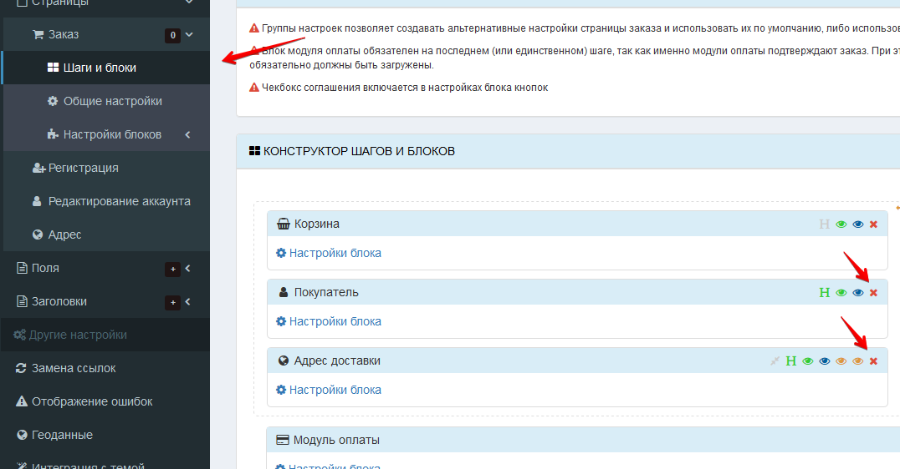

8. Виджет SafeRoute должен располагаться в отдельном шаге, поэтому вам следует добавить новый шаг, нажав кнопку «Добавить шаг», и перетащив в него блок «Доставка».

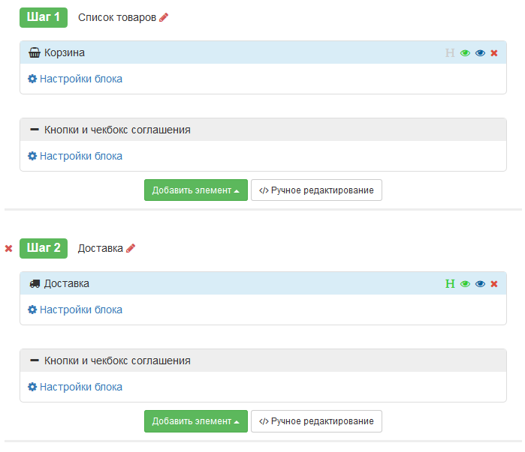

9. Если вы используете сторонний модуль для оплаты, разместите его в последнем шаге, после шага с выбором доставки в виджете SafeRoute:

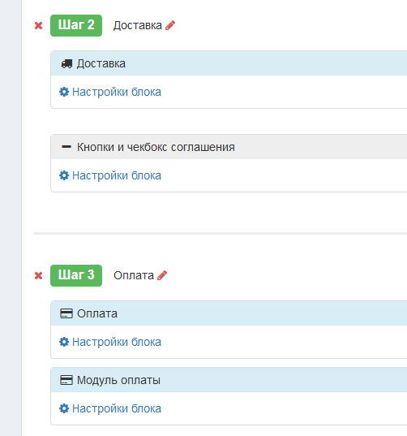

10. Если же вы хотите использовать встроенный в виджет SafeRoute эквайринг, разместите шаг с выбором способа оплаты ДО шага с виджетом SafeRoute:

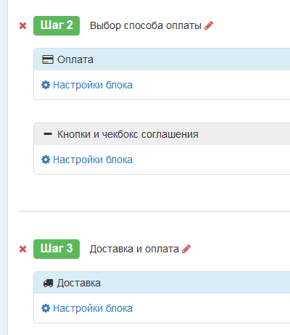

Откройте настройки блока оплаты, нажав кнопку «Настройки блока», и в разделе «Названия, описания и заглушки модулей оплаты» добавьте настройку варианта оплаты (можно использовать доступный в OpenCart из коробки вариант «Оплата при доставке»). Переопределите текст варианта на «Оплата SafeRoute» и сохраните изменения.

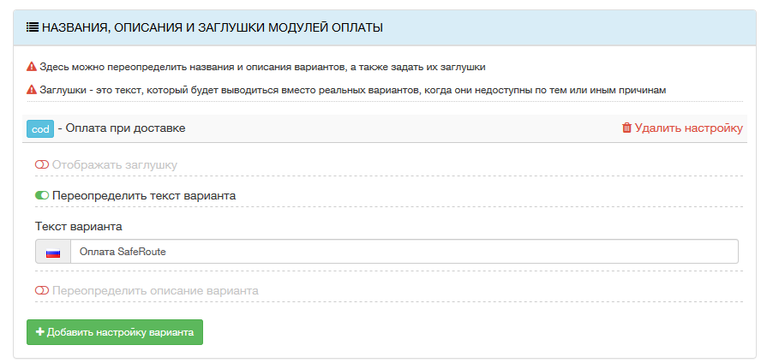

Других модулей и вариантов оплаты при этом использоваться не должно.

11. Откройте настройки блока «Доставка»:

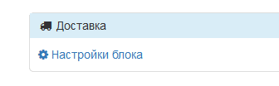

12. В самом низу открывшегося окна в блоке «Наборы полей у вариантов доставки» нажмите «Добавить набор», выберите и добавьте SafeRoute:

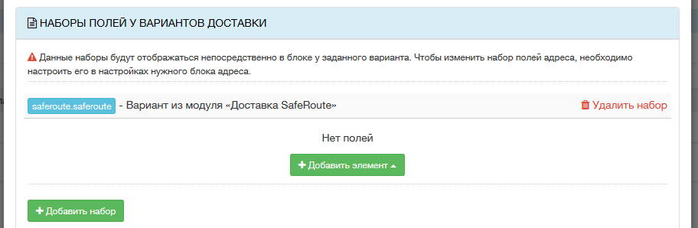

13. Создайте поле:

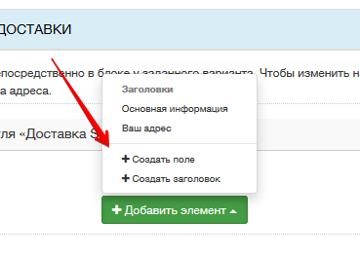

14. Задайте параметрам «Название» и «Идентификатор поля» значение widget_validation:

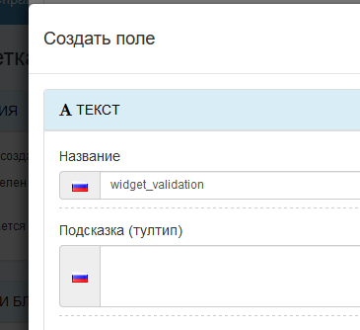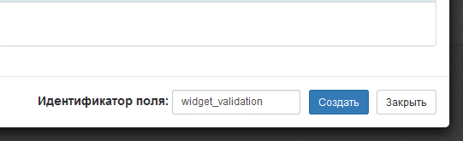

15. Добавьте правило проверки «Не пустое поле»:

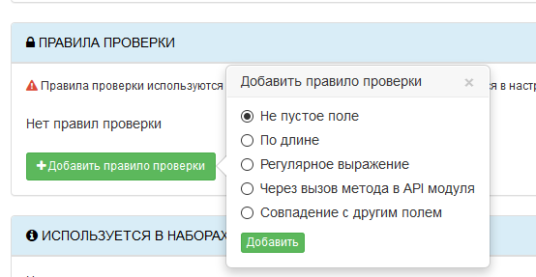

16. Текст ошибки впишите «Выберите и подтвердите способ доставки» (либо «Выберите способ доставки и оплатите заказ», если вы используете эквайринг в виджете SafeRoute):

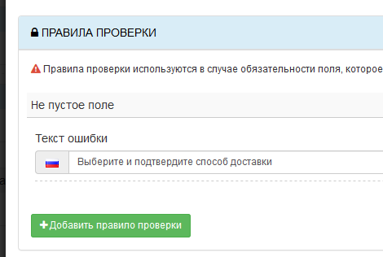

17. Создайте поле, нажав кнопку «Создать». После чего сделайте поле обязательным, открыв окно «Видимость и обязательность поля» и выбрав в нем «Обязательное»:

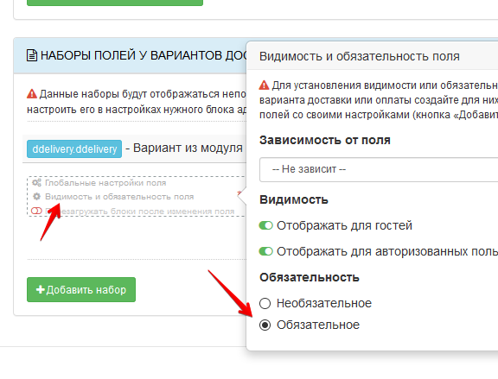

18. Сохраните настройки блоков.

19. Чтобы в виджет передавались артикул, НДС и штрих-код товаров, вам потребуется создать 3 новых атрибута. Сначала создайте для этих атрибутов отдельную группу, перейдя в «Каталог» > «Атрибуты» > «Группа атрибутов», и нажав кнопку «Добавить»:

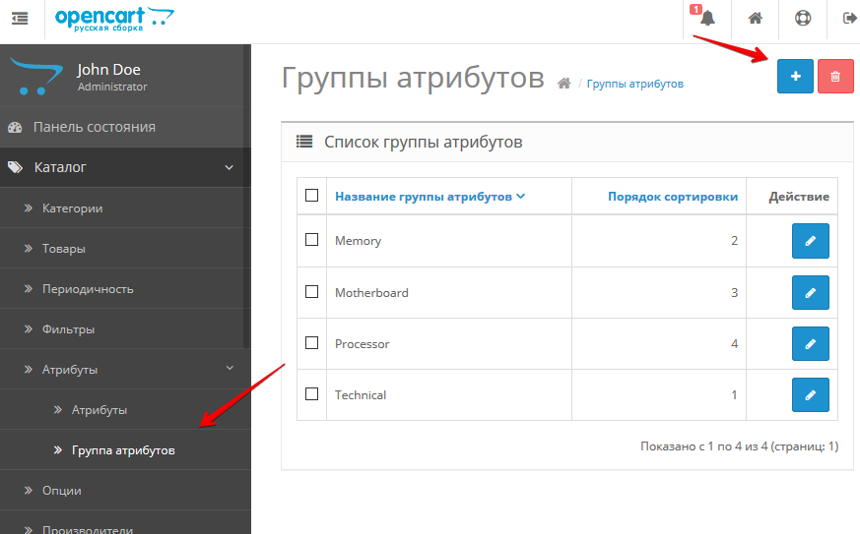

20. Назовите группу «Атрибуты для виджета SafeRoute» и сохраните её:

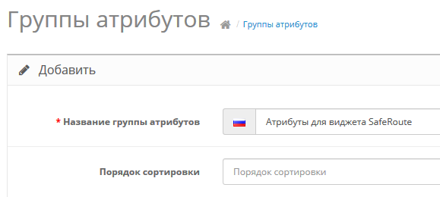

21. Перейдите в раздел «Каталог» > «Атрибуты» и создайте 3 новых атрибута: sku (артикул), barcode (штрих-код) и vat (НДС). В качестве группы атрибутам присваивайте ранее созданную группу «Атрибуты для виджета SafeRoute»:

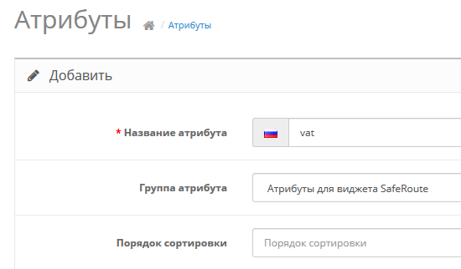

22. Теперь вы можете для каждого товара указать артикул (sku), НДС (vat) и штрих-код (barcode), воспользовавшись созданными только что атрибутами. Значения этих атрибутов будут передаваться виджету SafeRoute, а из него попадать в ваш Личный кабинет в SafeRoute:

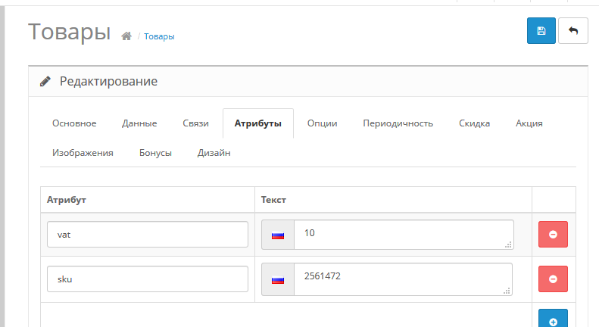

23. Напоследок перейдите в «Модули / Расширения» > «Модификаторы» и нажмите кнопки «Обновить» и «Очистить»:

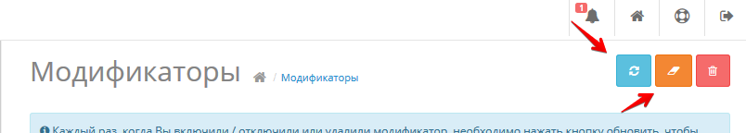

24. Пропишите путь к API вашей CMS в Личном кабинете SafeRoute. Для этого зайдите в Личный кабинет, перейдите в «Настройки» > «Магазины», откройте нужный магазин и нажмите «Настройки виджетов»:

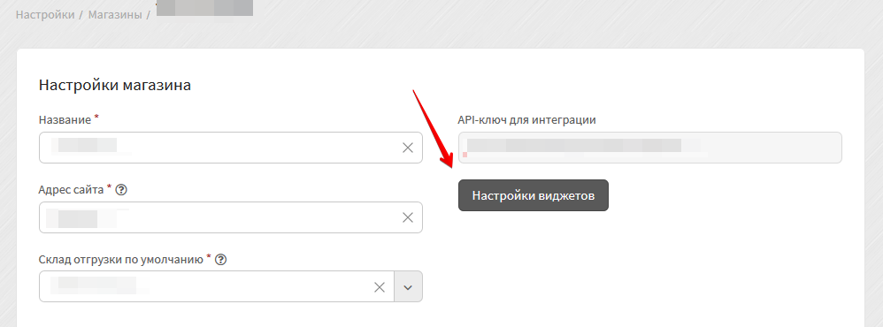

25. На открывшейся странице найдите поле «Путь к API CMS» и введите адрес 'https://site.com/index.php?route=module/saferoute/api/', где 'https://site.com' − протокол и домен вашего сайта.

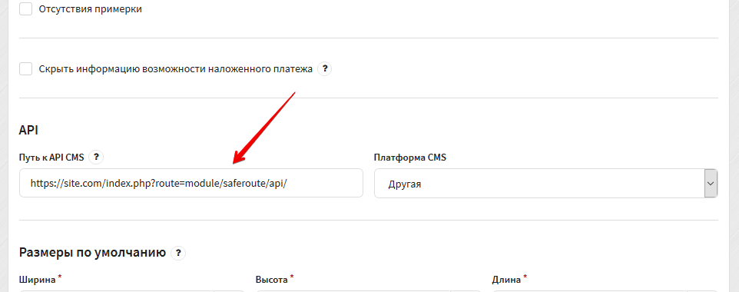

26. Все готово, вы можете использовать модуль SafeRoute.

Примечания:

* Модуль позволяет использовать все возможности корзинного виджета, однако опция передачи заказов в Личный кабинет при получении статуса предварительной оплаты будет работать только при использовании встроенного в виджет эквайринга. Не рекомендуется включать данную опцию, если вы на своем сайте используете сторонние модули для оплаты, т.к. в этом случае заказы в Личный кабинет попадать не будут.
* Модуль сохраняет введенные в виджет данные, а также информацию по способу доставки (включая цену доставки) в Cookies браузера, в объект с именем SRWidgetData. Вы можете воспользоваться этими данными при подключении и настройке модулей оплаты.
* В силу ограничений API ядра OpenCart модуль не поддерживает учет Купонов и Подарочных сертификатов. В случае их использования данные о скидках в виджет и в Личный кабинет SafeRoute передаваться не будут.